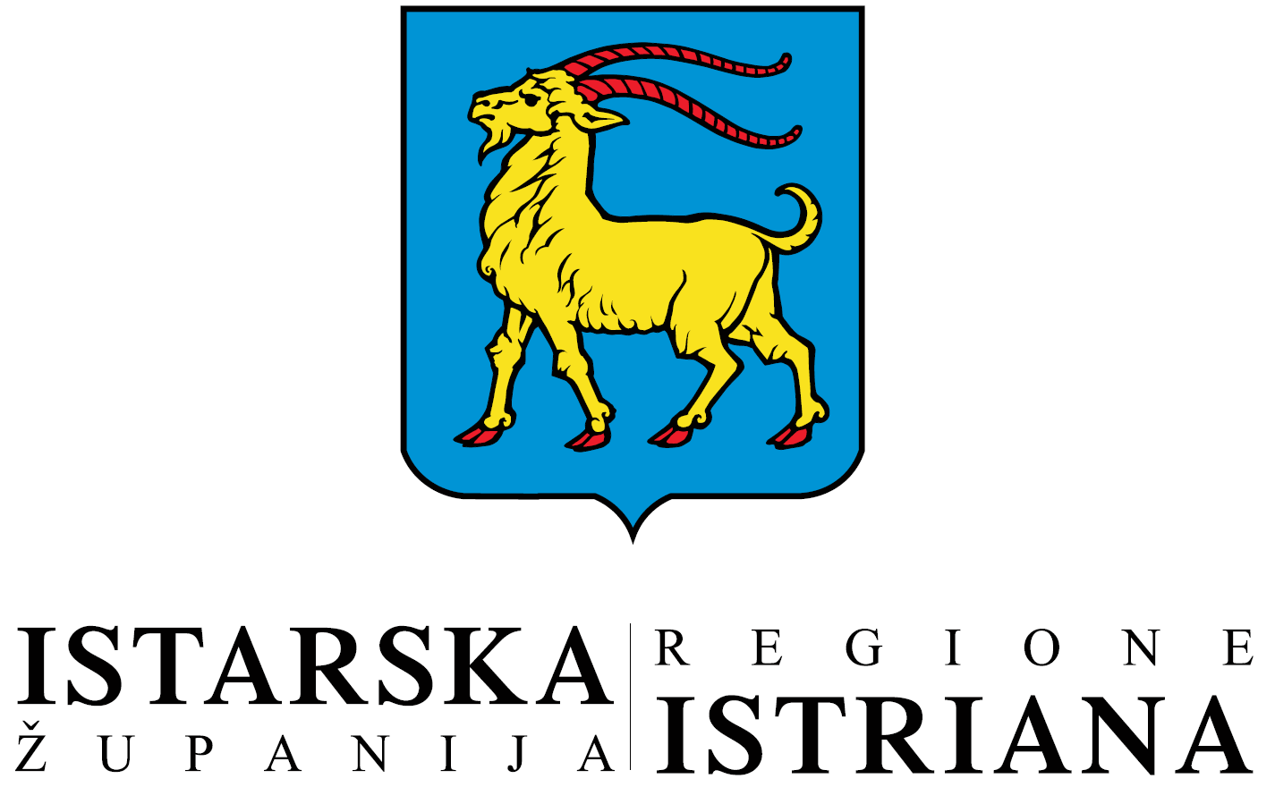

Prijavni obrazac

Naziv edukacije: EU LAB
Termin održavanja: 11.-12. prosinca 2017.
11. prosinca 2017. Europski fond za regionalni razvoj – razvoj projektnih prijedloga
12. prosinca 2017. Energetska obnova i korištenje obnovljivih izvora energije u zgradama javnog sektora
Mjesto: Centar za EU i međunarodnu suradnju, Riva 8, 52100 Pula
Ime i prezime
Institucija
Radno mjesto
E-mail adresa
Kontakt telefon
Edukacija 11.12.2017. * | Da / Ne
Edukacija 12.12.2017.* | Da / Ne
*Upisati Da ili Ne ovisno o odabiru edukacije/a koju/e prijavljujete

Ispunjeni prijavni obrazac poslati na e-mail adresu: anica.cernjul@istra-istria.hr najkasnije do 08. prosinca 2017.g. do 10 sati.

